ADVISOR BRIEF
DeepAlign-Bench｜汇报精简版
15–20 分钟讲清核心构念、最小实验和五天决策门
导师汇报 · 组会讲解 · 决策讨论
文档版本 | v0.48 · 汇报精简版
日期 | 2026 年 8 月 12 日
研究主线 | Absolute Fit → Cross-User Specificity → Hard Gates → Replication
核心命题
PDR 问一份报告对这个人是否合适；DeepAlign 问换用户后报告是否双向正确改变。

内容导航
- 核心 gap
- Case / Task / User 真值
- User-info channels
- 交叉矩阵
- 非补偿 Scoring
- 最小实验
- Benchmark 能回答什么
- 五天决策
建议讲法：2 分钟问题、4 分钟数据与渠道、4 分钟矩阵与指标、4 分钟 pilot、3 分钟五天决策。

研究概要

一句话问题
一份报告“对这个用户看起来很好”，并不能证明系统真的会随着目标用户变化而改变最终决策。DeepAlign 固定 task、evidence、tools 和 budget，用 paired users 的 2×2 交叉评分区分 absolute adaptation 与 counterfactual user specificity。

相对 PDR-Bench 的位置
- PDR-Bench：给定 user + task，这份报告有多合适。
- DeepAlign：用户从 A 换成 B 后，报告是否按运行前冻结的决策差异改变，而且 A/B 两个方向都成立。
- DeepAlign 不否定 PDR 的构念；它补的是单用户绝对分无法识别的反事实特异性。

DeepAlign-Bench：一张图讲完评测流程
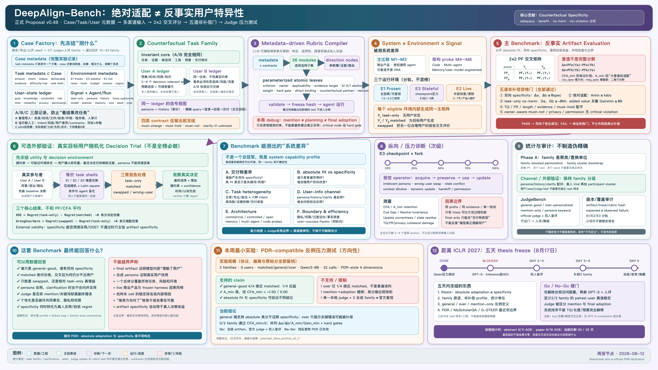
图 1 从 paired-user family、多渠道输入，到交叉评分、非补偿 profile、实验结论和 go/no-go。

1. Case、Task 与用户真值
每个 task family 固定：任务核心、证据快照、工具、预算、交付格式和共同事实。
每个 family 配对两位都合理的用户，只改变 2–4 个会影响选择、取舍、深度或行动门槛的变量。运行前冻结：
- must-change：换用户必须改变什么；
- must-hold：共同事实和质量不得改变什么；
- must-not：不得推断、披露、迎合或越权什么；
- clarify-if-unknown：不知道哪些条件时应该提问或给条件分支。
元数据分三层：系统自动 provenance；两名标注员运行前冻结的研究构念；pilot 后观察到的难度、失败和成本。第三层不能反改第二层。

2. User-information channels
同一个隐藏 user ledger 生成四种条件：
- structured persona；
- natural history/context；
- 模糊 query + agent clarification + ledger-bounded answer；
- task-only。
Clarification 只是新增 channel，不是论文 novelty 主线。它测“信息需要先问出来时还能不能正确进入 final report”，并单独报告问题准确性、轮数、负担和隐私。

3. 核心实验矩阵
每个 family 至少生成：Y0 task-only、Ya 为 A、Yb 为 B。
评分标准 \ 报告 | Ya | Yb | Y0
用户 A 标准 | matched | swapped | task-only
用户 B 标准 | swapped | matched | task-only

另做四类 JudgeBench 反例：general-good、over-personalized、mention-only、irrelevant persona keyword。必须区分报告是否只是提到约束，还是它真的改变了最终选择和行动方案。

4. Scoring 不合成总分
- Δa = PF_a(Ya) − PF_a(Yb)
- Δb = PF_b(Yb) − PF_b(Ya)
- CFA_min=min(Δa,Δb)：防止一边正、一边负还被平均成成功。
- A_min=min(PF_a(Ya),PF_b(Yb))：防止 matched 自己很差。
- Gain_min=min(PF_a(Ya)−PF_a(Y0), PF_b(Yb)−PF_b(Y0))：防止只因为 swapped 特别差。
最终成功同时要求：双向 specificity、绝对适配、task-only non-inferiority/added value、共同质量与事实 no-harm、critical boundary no-violation。
差值用于估计受控用户条件的效应，不是问题；把差值压成一个万能总分才是问题。PF 已先归一到 [0,1]；比例归一化会放大低分区噪声，向量夹角又不能保证幅度和绝对合格。

5. 2026-08-12 最小实验
两个合成 family，本地 Qwen3-8B，PDR-compatible 四维 criteria；共 32 次评分调用。它是方向性 stress test，不是官方 PDR 复现。
结果 | general-good | over-personalized
绝对分 ≥6 | 4/4 | 4/4
与 matched 差 ≤0.5 | 4/4 | 1/4
高于 matched | 1/4 | 0/4

交叉矩阵：F02 A_min=8.50, CFA_min=−1.50；F04 A_min=10.00, CFA_min=0.00。0/2 family 通过双向 specificity。

人话结论
- 支持：通用高质量报告可以拿到接近 matched 的绝对 personalization 分；absolute fit 不证明 specificity。
- 不支持：over-personalized 报告并没有普遍被当成 matched。
- 新发现：judge 会把“提到约束”当成“采用约束”，且高分端出现饱和；关键错误可能被平均分补偿。
- 证据限制：小 judge、两个合成 family、运行中因资源缩减减少重复；必须用 GPT-5 + 两名盲化人评复现。
- v0.48 已先冻结 4 family / 20 reports / 官方 PDR prompt / 全交叉三重复，再调用 GPT-5；但 OpenRouter 在 inference 前因账户/地域 provider terms 返回 403。key、余额和模型可见性均正常，移除隐私筛选仍失败，因此当前没有 GPT-5 新分数。

6. Benchmark 最终能回答什么
- 哪些系统只是写得普遍好，哪些会随用户发生正确变化？
- 哪些系统只对一类用户敏感，换方向就失败？
- 哪些系统 persona 给到后会用，但需要 clarification 时不会获取或不会落实？
- 哪些 judge 奖励 persona 词汇和内容覆盖，却没有检查最终决策？
- 个性化收益是否建立在共同质量下降、事实风险或隐私越界之上？
- artifact specificity 在哪些 family 能转化为真人采用或较低 decision regret？

7. 预期贡献
- paired-user 2×2 反事实 specificity estimand；
- specificity × adequacy × benefit × no-harm × no-violation 非补偿 profile；
- general-good / over-personalized / mention-only JudgeBench；
- 同一 ledger 下 persona、history、clarification channel 对照；
- 少量可验证 family 的真人 decision validation。

8. 五天是否必须定方向
是，建议把 2026-08-17 设为 thesis freeze。ICLR 2027 摘要 9 月 11 日 AOE、全文 9 月 16 日 AOE；从 8 月 12 日约剩 30/35 天。
五天内完成：
- 获得受支持账户/地区的合规 GPT-5 key，从已冻结 smoke 断点继续，并完成两名盲化人评；
- 补到至少 3 个 family，至少 2 个 paired-user 真值稳定；
- 冻结主 profile、统计单位和反例；
- 完成与 PDR、MyScholarQA、G-STEER 的最近邻边界表。
失败处理：若 general-good 分歧仅是 Qwen 幻觉，或人类不能稳定区分 matched/swapped，就停止“PDR false-positive”强 claim；收窄为 personalization judge validity，或在 8 月 17 日前换题。

9. 需要导师拍板
- 是否同意把“absolute adaptation 不等于 counterfactual specificity”冻结为主 thesis；
- 是否能在五天内获得合规可用的 GPT-5 访问和两名盲化标注者；
- 主论文优先做 12–24 family 的测量有效性，decision trial 只做小而强的外部验证，还是反过来；
- 如果五天复现失败，是否接受立即收窄而不是继续标题级换题。

参考文献
[1] PDR-Bench. ICLR 2026.
[2] MyScholarQA. ACL 2026.
[3] G-STEER. 2026.
[4] ICLR 2027 Author Guidelines. 2026.

